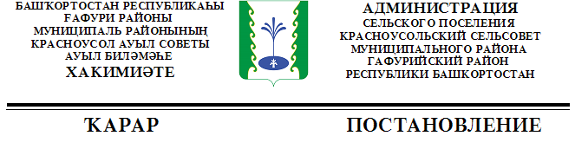
«15 » октябрь 2021 й. | № 185 | «15» октября 2021 г.
О проведении публичных слушаний по вопросу о предоставлении разрешения на отклонение от предельных параметров разрешенного строительства, реконструкции объектов капитального строительства земельного участка расположенного по адресу: Республика Башкортостан, Гафурийский район, Красноусольский с/с, с. Красноусольский, ул. Ленина, д. 39 А.

Руководствуясь статьей 39 Градостроительного кодекса Российской Федерации, в соответствии с Правилами землепользования и застройки сельского поселения Красноусольский сельсовет муниципального района Гафурийский район Республики Башкортостан, в целях выявления общественного мнения и внесения предложений, учитывая заключение о результатах публичных слушаний, решением Собрания представителей сельского поселения администрация сельского поселения Красноусольский сельсовет
ПОСТАНОВЛЯЕТ:
1. Назначить публичные слушания по проекту отклонение от предельных параметров разрешенного строительства, реконструкции объектов капитального строительства земельного участка, расположенного по адресу: Республика Башкортостан, Гафурийский район, Красноусольский с/с, с. Красноусольский, ул. Ленина, д. 39А, с кадастровым номером: 02:19:150508:151, площадью 138 кв. м., в части отклонения от предельно допустимого отступа от границ красной линии при строительстве индивидуального жилого дома с 5 м до 1м. 30см.

2. Назначить организатором публичных слушаний по вышеуказаному проекту, а также лицом, уполномоченным на проведение мероприятия по информированию жителей поселения по вопросам публичных слушаний, Администрацию сельского поселения Красноусольский сельсовет муниципального района Гафурийский район Республики Башкортостан
3. Определить местом проведения публичных слушаний, в том числе местом проведения мероприятий по информированию жителей сельского поселения Красноусольский сельсовет муниципального района Гафурийский район Республики Башкортостан здание администрации сельского поселения Красноусольский сельсовет, расположенное по адресу: 453050, Республика Башкортостан,Гафурийский район, с. Красноусольский, ул. К.Маркса, д.14.

4 Мероприятия по информированию жителей сельского поселения Красноусольский по публичным слушаниям назначить на 15.10.2021г. года в период с 10 до 12 часов.

5. Прием замечаний и предложений от заинтересованных лиц по публичным слушаниям в границах сельского поселения Красноусольский сельсовет осуществляется по адресу, указанному в пункте 3 настоящего постановления, в рабочие дни с 10 часов до 16 часов, перерыв на обед с 13 часов до 14 часов.

6. Прием замечаний и предложений от заинтересованных лиц заканчивается 22.11.2021 года.

7. Срок проведения публичных слушаний по вопросу о предоставлении разрешения на отклонение от предельных параметров разрешенного строительства, реконструкции объектов капитального строительства земельного участка – 23 ноября 2021 года.

8. Предоставить разрешение по внесению изменений в Генеральный план сельского поселения Красноусольский сельсовет муниципального района Гафурийский район Республики Башкортостан на вышеуказанные земельные участки.
9. Обнародовать настоящее постановление на официальном сайте администрации сельского поселения Красноусольский сельсовет http://krasnousol.ru/
10. Настоящее постановление вступает в силу со дня его официального опубликования.
11. Контроль за выполнением настоящего постановления оставляю за собой.

Глава сельского поселения
Красноусольский сельсовет Ю.М. Назыров

